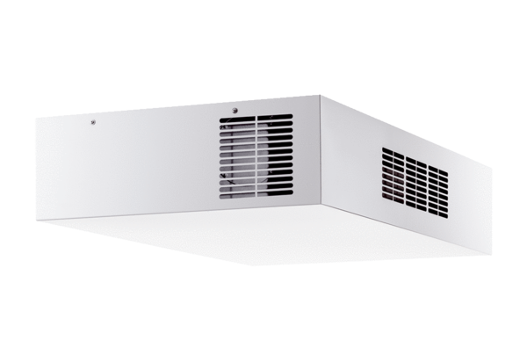Decentralne urządzenie wentylacyjne z odzyskiem ciepła Trio QD-ALVOpakowanie jednostkowe: 1 sztukaAsortyment: K
Numer artykułu: 0095.0121Producent: MAICO

